周报图片采集与管理软件
  - V0.2.0 用户操作与设计说明书
本软件面向周报编辑的配图整理工作，将一份结构化周报中的新闻条目与候选图片、来源链接及审核结果关联。用户通过导入文档、执行采集、检查图片和导出结果完成一期周报的图片整理。

一 软件用途与工作流程
主要流程为：准备 DOCX 周报，填写期号和输出目录，执行图片采集，查看进度与异常，逐条审核候选图，导出已选图片。软件保留图片来源和处理状态，便于人工判断图片是否符合新闻内容。
界面包含新建任务、抓取进度、图片审核、历史任务和设置五个页面。通过左侧导航可在各页面间切换。任务执行期间，图片采集在后台工作线程中进行，界面显示处理摘要。
支持的输入是符合标题、正文与来源链接约定的 DOCX 文件。规则可辅助分类与评分，不能替代编辑对新闻相关性、时效和使用权限的判断。缺少可靠候选时，应保留缺图状态并人工处理。

阅读顺序
首次使用时，先阅读运行环境和文档格式，再创建任务。已有图片索引时，可通过导入历史结果进入审核。第六节介绍结果目录，第九节解释数据与模块，第十节提供常见问题处理方法。
本说明书的界面图片由配套软件源码副本实际运行生成。示例中的新闻、图片和 example.org 地址均为自制演示数据，用于说明界面操作，不代表已完成在线采集或获得外部图片使用许可。

二 运行环境与启动
运行环境为 Windows 与 Python 3.11 或更新版本。桌面界面依赖 PySide6；图片处理使用 Pillow；配置及结构化数据使用 Pydantic；来源访问使用 httpx 等组件。联网采集需要能够访问对应来源网站。只整理图片时，在新建任务中勾选“跳过视频，仅抓取图片”。
将“软件源码副本”放置在可写目录，使用 PowerShell 进入该目录。建议先建立虚拟环境，再安装依赖并启动桌面界面：
python -m venv .venv
.\.venv\Scripts\python.exe -m pip install -e ".[desktop]"
.\.venv\Scripts\python.exe -m weekly_images.desktop
上述命令针对源码运行方式，首次安装依赖需要网络。运行副本的中文品牌为“周报图片采集与管理软件”。本材料包不包含独立安装程序；使用独立发布包时须另行验证其启动和资源路径。
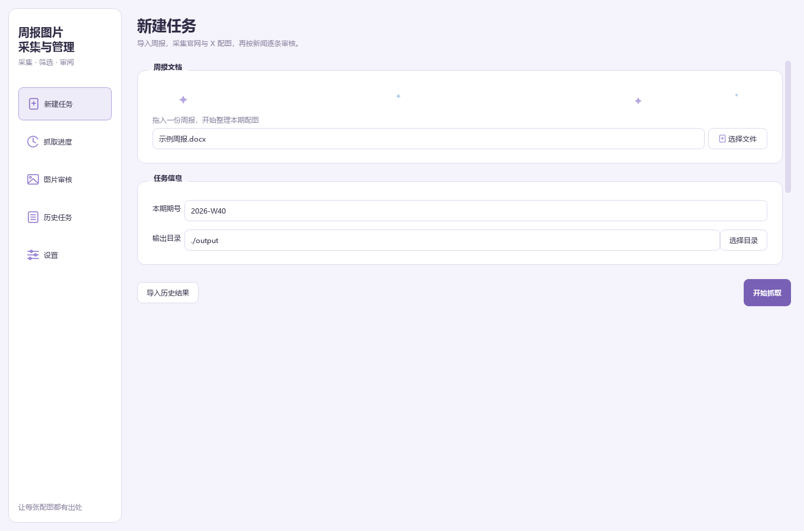
图 1 新建任务页面

三 周报文档格式
文档按新闻条目组织，每条包含标题、正文和来源链接。建议用独立段落写栏目，再用“标题 # 作者 #”标记新闻标题。紧随其后的正文和链接属于该新闻，直到遇到下一条标题或栏目。
本材料包的“04_示例周报.docx”包含两条中性新闻，可用于验证解析。示例结构如下：
其他
公共文化活动公告 # 编辑甲 #
本周发布公共文化活动公告，编辑需要公告配图。
https://example.org/weekly/notice
编辑工具更新说明 # 编辑乙 #
本周更新图片整理工具，编辑需要核对更新说明中的图片。
https://example.org/weekly/update
链接应使用完整的 http 或 https 地址并保留在文档正文中。示例域名仅用于说明格式；进行真实采集时应填写可访问且允许使用的实际来源。扫描图片、损坏的 DOCX 和任意排版的文字文档不属于已验证的输入格式。
选择文件后，软件可以从文件名推断期号。请检查推断结果，再填写本期标识和输出目录。不要把期号写成路径；例如使用“2026-W40”。输出目录应具有写入权限并预留图片存储空间。
“离线模式”可用于文档解析和离线测试，不能据此认定已经采集到互联网上的新图片。普通联网任务中，未配置可选第三方服务时可用来源会受限制。

四 创建任务与查看进度
在新建任务页选择 DOCX、填写期号和输出位置，然后点击“开始抓取”。如果只需要图片，勾选“跳过视频，仅抓取图片”。SocialData 选项默认关闭，只有确需使用且凭据配置完成时才启用。
抓取进度页展示任务状态、当前新闻、当前阶段、已处理新闻数量和异常事件数量。处理阶段包括读取文档、分析新闻、查找来源、采集媒体、下载媒体、筛选图片与保存结果。异常事件数量不等同于整期任务失败。
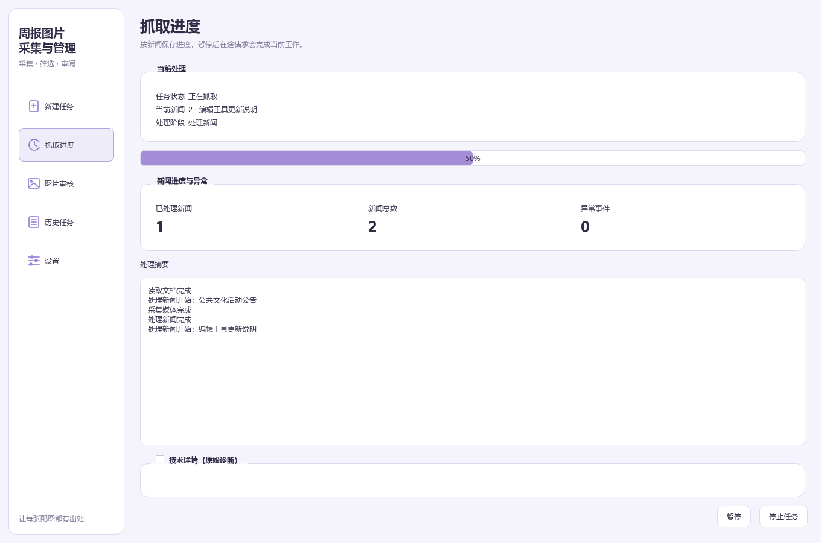
图 2 抓取进度页面 使用演示事件展示处理状态
点击“暂停”后，软件在安全检查点暂停；已经发出的请求可能先完成。点击“继续”恢复处理。点击“停止任务”发出协作停止请求，保存已经完成部分的进度，等待后台任务结束。不要用关闭进程替代正常停止。
需要排查失败时展开“技术详情（原始诊断）”。单个来源或图片出错通常会记录为失败项；输入文档无法解析、任务目录不可写等错误可能终止本次任务。

五 图片审核
进入图片审核页后，左侧为本期新闻，中间为媒体列表，右侧为预览和复核依据。按新闻选择图片，结合来源地址、尺寸、审核原因和图片内容决定是否使用。候选图的自动评分与初始选中状态是辅助结果。
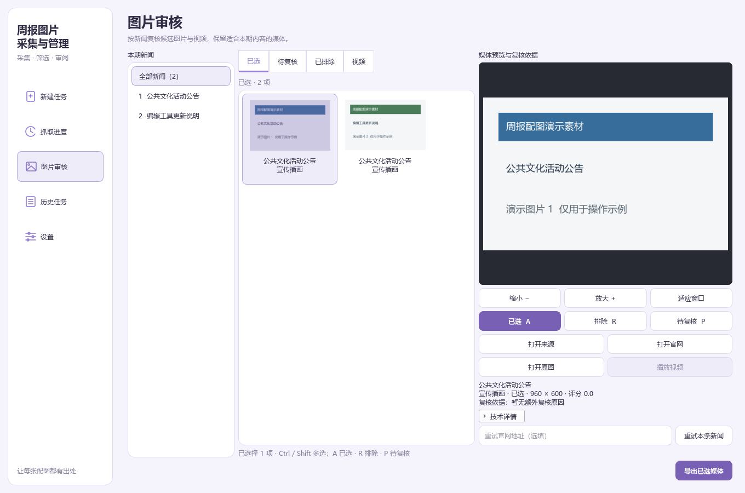
图 3 图片审核页面 自制公告配图示例
“已选”“待复核”“已排除”标签用于查看不同状态。选中图片后，点击“已选 A”“排除 R”或“待复核 P”修改状态；也可使用对应键盘快捷键。Ctrl 或 Shift 可辅助多选。放大、缩小和适应窗口用于检查图片细节。
“打开来源”查看出处，“打开原图”查看原图地址。来源打开操作可能启动系统浏览器。对缺图或来源失败的新闻，可填写重试官网地址并点击“重试本条新闻”，之后检查新增候选。
审核状态单独保存。即使某张图片被自动选中，也应在导出前确认其内容、时效和使用范围。无来源、下载失败或证据不足的候选应保留复核意见。

六 导出结果与文件组织
审核完成后点击“导出已选媒体”。导出操作在后台执行，完成后显示结果。仅审核状态为已选、且本地文件可读取并通过导出校验的图片进入最终目录。导出数量少于已选数量时，应检查缺失文件或转换失败原因。
最终文件位于当前任务目录的 final 子目录。final/images 按新闻建立子目录，final/final_manifest.json 记录文件清单与图片数量。示例栏目“其他”通常使用 z 类前缀，例如 final/images/z1/z1.01.png。具体扩展名由实际图像格式决定。
image_index.json | 新闻与图片候选索引，包含来源、路径、尺寸、分类与处理状态
review_required.json | 待人工复核的候选和原因
failed_items.json | 处理失败及诊断信息
review_state.json | 人工选择、排除与待复核的持久化状态
final/images | 人工审核后导出的图片文件
final/final_manifest.json | 最终导出清单及图片数量
采集任务会保存阶段性结果，实际目录由任务输出和时间标识组织。不同入口或历史版本的原始结果布局可能不同，应以当前任务记录中的目录为准。不要手动搬移原图后仍使用旧索引审核。
软件的导出功能不会自动发布到外部平台。重复导出时存在文件名冲突处理，用户应检查本次清单，不应假设每次导出都覆盖之前的全部结果。

七 历史任务与继续处理
历史任务页显示已登记的任务，可按期号搜索。选择任务后，可查看图片、打开目录、继续任务或移出历史。已有结果也可在新建任务页通过“导入历史结果”加入列表。
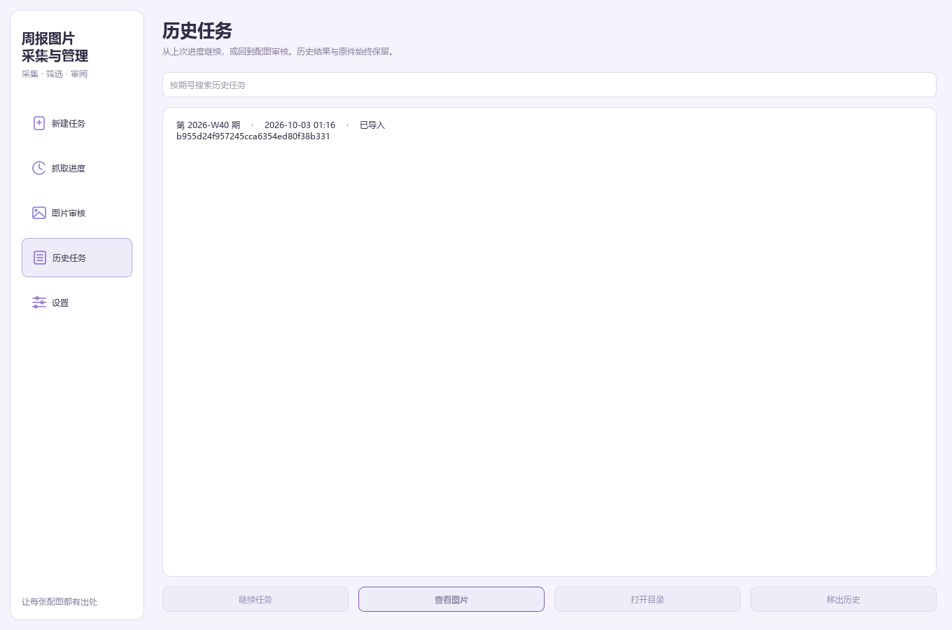
图 4 历史任务页面
正常采集任务保存输入与配置摘要以及已完成新闻编号，继续任务时用于核验恢复条件。恢复期间应保持输入文件和影响处理结果的配置一致。输入变化或检查点不匹配时，应重新创建任务。
导入的旧结果用于审核，不等同于可恢复的采集任务。“移出历史”仅删除目录登记信息，原有任务文件保留。要清理磁盘文件，应在确认不再需要后由用户另行管理。

八 设置与外部服务
设置页支持界面主题、默认输出位置和可选外部服务凭据。输入新的默认目录后点击“保存设置”。主题可选择跟随系统、浅色或深色。
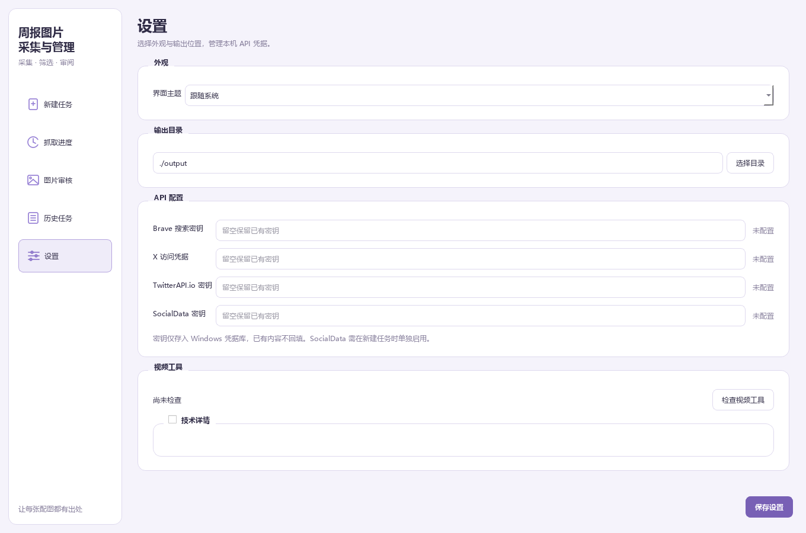
图 5 设置页面 演示中未配置任何真实密钥
Brave、X、TwitterAPI.io 和 SocialData 属于可选服务。密钥字段留空时保留已有值；界面不回填已保存的密钥。本机正常配置下使用系统凭据库保存密钥。相关服务的访问权限、额度和收费由服务提供方决定。
SocialData 除设置凭据外，还需要在新建任务中显式启用。未启用时不应把该服务列为本次采集来源。图片任务可以跳过视频；设置中的视频工具检查不属于纯图片采集的必需步骤。

九 数据结构与模块设计
软件以应用编排层连接文档解析、来源发现、图片筛选、任务存储、审核和界面模块。桌面界面通过工作线程接收结构化进度事件。领域数据模型约束新闻、来源、图片候选和失败项的字段，减少不同模块间的数据歧义。
文档解析 ingestion | 读取 OOXML 段落，切分新闻并提取标题、正文与来源 URL
来源发现 discovery | 解析链接、访问网页、适配来源并形成候选图片
图片处理 curation | 下载校验、哈希去重、相关性判断、类型识别、评分及数量控制
流程编排 pipeline | 受控并发、进度事件、暂停停止、检查点及恢复核验
输出 delivery | 索引与报告输出、图像转换、历史数据辅助查询
审核 review | 恢复审核会话、保存决策、合并单条重试结果、最终导出
任务与设置 | SQLite 任务登记、非敏感设置文件、独立凭据存储
桌面 desktop | 五页导航、异步预览、审核操作和后台导出
图片候选关联新闻编号、候选编号、图片 URL、来源 URL、本地路径、尺寸、内容哈希、评分和复核原因。审核状态可取已选、待复核、已排除。来源记录与人工决策共同支持后续追溯。
异步请求使用总并发与单来源并发限制。下载过程检查协议、网络目标与文件大小；图像解码及格式转换失败时保留诊断。软件会记录外部来源失败，而不会据此保证所有站点可访问或所有候选都能下载。

十 常见问题与使用边界

未识别到新闻
检查 DOCX 是否可打开、标题是否使用约定格式、栏目和正文是否为可读取文本。先用配套示例文档验证，再调整自己的周报。

网页超时或请求受限
检查网络和来源地址。来源可能限流、需要登录或依赖动态内容。稍后重试并保留失败记录；不要把失败结果解释为来源没有图片。

没有合适候选图片
检查正文和链接是否对应本条新闻，审阅排除和待复核列表。当前类型及相关性规则含预设范围，对其他内容类型可能需要调整配置或人工补选。

预览不可用或导出数量减少
检查索引指向的原图是否仍存在，查看解码与格式转换诊断。损坏或不可读取的文件不会因为被选中就成功导出。

无法继续任务
检查输入文档和语义配置是否变化，以及检查点和任务目录是否完整。保留旧结果，修正输入后创建新任务。

保存或启动失败
检查输出目录权限、Python 版本和桌面依赖。若系统凭据库不可用，应检查本机凭据后端；不要将真实密钥粘贴到周报或日志。

适用范围
本版本是本地单用户周报图片整理工具。现有代码不提供多人在线协作、自动发布、任意行业语义识别准确率承诺或图片使用权自动判定。

